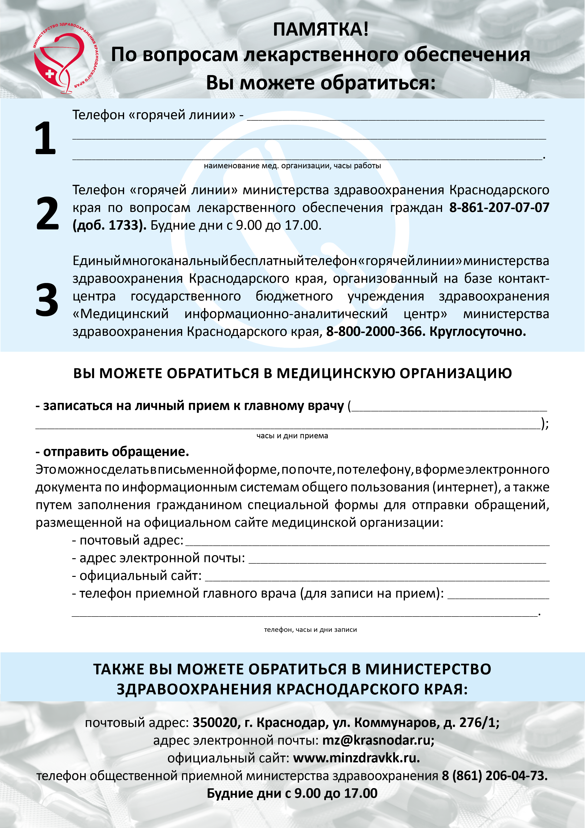

ГБУЗ «ККГВВ», поликлиническое отделение

(861) 268-37-81, c 8-00 до 16-00, ежедневно

www. kgvv.ru

hospital_vv@miackuban.ru

г. Краснодар, 350063 ул. Кирова,9

с9-00 до 12-00, с 13-00 до 15-00, ежедневно

с9-00 до 12-00, с 13-00 до 15-00, ежедневно

(861) 268-36-73